Informatīvais ziņojums
par projekta "Konsultē vispirms" īstenošanu un rezultātiem

“Konsultē vispirms” principa mērķis ir panākt savstarpējo sapratni starp uzņēmējiem un uzraugošajām iestādēm, lai nodrošinātu, ka komersanti un uzņēmēji, pirmkārt, zina un izprot savus pienākumus, un otrkārt, tos godprātīgi pilda. “Konsultē vispirms” principa ieviešana ļauj sasniegt labāku rezultātu normatīvo aktu ievērošanā un sekojoši nodrošināt godīgu konkurenci tirgū, tādejādi radot stabilu, investīcijām labvēlīgu uzņēmējdarbības vidi.
“Konsultē vispirms” principa sekmīgai ieviešanai Ekonomikas ministrija sadarbībā ar uzraugošajām institūcijām izstrādāja “Konsultē vispirms” vadlīnijas, kurās ietverti gan ārvalstu, gan Latvijas uzraugošo iestāžu labās prakses ieteikumi un piemēri sadarbības uzlabošanai starp uzraugošajām iestādēm un uzņēmējiem. 2017.gada uzraugošo iestāžu vadītāji parakstīja sadarbības memorandu, apņemoties ievērot “Konsultē vispirms” vadlīnijās ietvertos principus.

Uzdevums
2019. gada 7. maija Ministru kabineta rīkojuma Nr. 210 “Par Valdības rīcības plānu Deklarācijas par Artura Krišjāņa Kariņa vadītā Ministru kabineta iecerēto darbību īstenošanai” (prot. Nr. 21 27. §) (turpmāk – Valdības rīcības plāns) 237.uzdevums paredz stiprināt principa "Konsultē vispirms" ievērošanu.
Ekonomikas ministrijai uzdots:
- veikt ikgadēju principa "Konsultē vispirms" ieviešanas novērtējumu 22 uzraudzības iestādēs (līdz 30.12.2019. un 30.12.2020.);
- organizēt "labāko prakšu" apmaiņu starp uzraudzības iestādēm (līdz 30.12.2019. un 30.12.2020);
- veikt principa ieviešanas kopējo novērtējumu (līdz 01.03.2021.).

Minēto pasākumu mērķis (izvirzītie sasniedzamie rezultāti) ir sekojoši:
- mainīt inspicējošo un kontrolējošo institūciju uzvedības kultūra no primāri represīvas uz atbalstošu;
- mazināt administratīvo slogu uzņēmējiem un valsts pārvaldei;
- sasniegt uzņēmēju novērtējumu par principa "Konsultē vispirms" iniciatīvā iesaistīto iestāžu sadarbību ar uzņēmējiem vismaz 85 indeksa punktu līmenī (no iespējamiem 100 punktiem).
Lai izpildītu šos uzdevumus, tika veikts specifiskās zināšanās un ekspertīzē balstīts ikgadējs katras iestādes snieguma novērtējums “Reitinga izstrāde principa “Konsultē vispirms” ieviešanas novērtēšanai”, kā arī izstrādāti individualizēti ieteikumi katrai no iestādēm turpmākajiem uzlabojumiem sadarbībā ar uzņēmējiem. Šo pasākumu īstenošanai (22 iestāžu esošās situācijas un progresa novērtējumam, iestāžu darbinieku aptaujām un uzņēmēju iesaistei caur klientu aptaujām, pēc speciālas vērtēšanas metodoloģijas, kā arī personalizētu ieteikumu izstrādei darba uzlabošanai, apbalvošanai, informatīvām aktivitātēm u.c. pasākumiem) laikā no 2018. gada līdz 2020.gada decembrim tika piešķirts (un izlietots) finansējums 2018.-2020.gadā 139 651 EUR (bez pvn).
Ekonomikas ministrija, veicot iepirkumu procedūru, noslēdza līgumu ar uzņēmumu SIA “GatewayBaltic” par šādu uzdevumu izpildi:
- iniciatīvā iesaistīto iestāžu esošās situācijas 360 grādu novērtējums, kas sastāv no:
- iestāžu darbinieku aptauju ikgadēja veikšana,
- iestāžu klientu aptauju ikgadēja veikšana,
- iestāžu pašnovērtējumu ikgadēja veikšana,
- ekspertu novērtējumu un ikgadēju personalizētu ieteikumu izstrādāšanu katrai no iestādēm darba uzlabošanai,
- ikgadējus pasākumus aktīvāko iestāžu sumināšanai un labās prakses veicināšanai,
- komunikācijas plāna izstrādi un aktivitāšu īstenošanu.

“Konsultē vispirms” iniciatīva no iesaistīto iestāžu un uzņēmēju asociāciju puses tika novērtēta ļoti pozitīvi un caur to ir sasniegti ļoti labi rezultāti. Izvēlētā brīvprātīgās sadarbības forma, kopīgi veidotās vadlīnijas, regulārs sasniegtā progresa novērtējums un labāko prakšu apmaiņa bija tie elementi, kas nodrošināja “Konsultē vispirms” principa veiksmīgu ieviešanu iestāžu darbā. “Konsultē vispirms” principa ieviešanas vidusposmā vēlmi pievienoties iniciatīvai papildus pauda vēl citas iestādes, kas arī savā darbībā īsteno “Konsultē vispirms” iedibinātās vērtības, līdz ar to “Konsultē vispirms” memoranda biedru loks 2019. gadā tika paplašināts (šobrīd tās ir 29 iestādes).

Sadarbības memorandam, apņemoties ievērot “Konsultē vispirms” vadlīnijās ietvertos principus, pievienojušā šādas iestādes:
Nr. | Iestādes nosaukums | Saīsinājums
1. | Būvniecības valsts kontroles birojs | BVKB
2. | Centrālā statistikas pārvalde | CSP
3. | Dabas aizsardzības pārvalde | DAP
4. | Datu valsts inspekcija | DVI
5. | Izložu un azartspēļu uzraudzības inspekcija | IAUI
6. | Konkurences padome | KP
7. | Maksātnespējas kontroles dienests | MKD
8. | Nacionālā kultūras mantojuma pārvalde | NKMP
9. | Pārtikas un veterinārais dienests | PVD
10. | Patērētāju tiesību aizsardzības centrs | PTAC
11. | Pilsonības un migrācijas lietu pārvalde | PMLP
12. | Uzņēmumu reģistrs | UR
13. | Valsts augu aizsardzības dienests | VAAD
14. | Valsts darba inspekcija | VDI
15. | Valsts ieņēmumu dienests | VID
16. | Valsts meža dienests | VMD
17. | Valsts tehniskās uzraudzības aģentūra | VTUA
18. | Valsts ugunsdzēsības un glābšanas dienests | VUGD
19. | Valsts valodas centrs | VVC
20. | Valsts vides dienests | VVD
21. | Veselības inspekcija | VI
22. | Zāļu valsts aģentūra | ZVA
23. | Pārresoru koordinācijas centrs | PKC
24. | Centrālā finanšu un līgumu aģentūra | CFLA
25. | Latvijas Investīciju un attīstības aģentūra | LIAA
26. | Lauksaimniecības datu centrs | LDC
27. | Lauku atbalsta dienests | LAD
28. | Nodarbinātības valsts aģentūra | NVA
29. | Sabiedrisko pakalpojumu regulēšanas komisija | SPRK

Turpinājumā detalizētāks izklāsts par katru no Ekonomikas ministrijai uzdotā uzdevuma izpildi, informācija par izvirzīto rezultātu (mērķu) sasniegto līmeni, kā arī noslēgumā ietverti priekšlikumi attiecībā uz iniciatīvas turpināšanu.

- Ikgadējs principa "Konsultē vispirms" ieviešanas novērtējums

Lai nodrošinātu projekta "Konsultē vispirms" efektīvu īstenošanu, trīs gadus pēc kārtas, pēc īpaši izstrādātas principa “Konsultē vispirms” ieviešanas novērtēšanas metodoloģijas, tika veikts novērtējums par uzraugošo iestāžu progresu, ieviešot “Konsultē vispirms” principu iestāžu darbā un klientu apkalpošanā. Visi trīs novērtējumi tikai veikti metodoloģiju nemainot, lai rezultāti būtu salīdzināmi pa gadiem.

Atbilstoši novērtēšanas metodoloģijai, novērtēšana tika veikta četros posmos:
 |  | 2018 | 2019 | 2020 | skaits kopā
1. | iestāžu klientu (uzņēmēju) aptaujas | 4670 | 4928 | 4720 | 14318
2. | iestāžu darbinieku aptaujas | 1905 | 1721 | 1979 | 5605
3. | iestāžu pašnovērtējumi | 22 | 22 | 22 | 66
4. | ekspertu novērtējumi | katras no 22 uzraudzības iestādēm pašvērtējuma izvērtēšanu veica 6 eksperti - 2 eksperti katrā no kritēriju sadaļām

Pēc atbilžu iegūšanas, saskaņā ar metodoloģiju, tika aprēķināts klientu uztveres indekss (KI), darbinieku uztveres indekss (DI) un pieejas jeb pašvērtējuma indekss (PI), kā arī kopējais Konsultē vispirms indekss (KVI) (no maksimāli 100 iespējamiem indeksa punktiem). Šo indeksu visu iestāžu vidējais vērtējums pa gadiem ir sekojošs:
 | 2018 | 2019 | 2020 | Vidējais 3 gados
KI | 80,70 | 78,91 | 83,03 | 80,88
DI | 88,27 | 87,15 | 87,82 | 87,75
PI | 82,50 | 84,03 | 86,76 | 84,43
KVI | 78,15 | 79,59 | 83,51 | 80,42

Novērtējums kopumā atspoguļoja iestāžu progresu principa ieviešanā, vienlaikus norādot kuros virzienos nepieciešami papildus uzlabojumi nākotnē, kā arī tas nodrošināja iestāžu savstarpējo salīdzināmību. Pēc katra novērtējuma katra uzraudzības iestāde ieguva individualizētus pilnveidošanās ieteikumus principa “Konsultē vispirms” ieviešanai. Datu interpretācija tika balstīta uz pamatotiem un ticamiem datiem (novērtējuma aptaujas veiktas ar 95% ticamības līmeni un ne vairāk kā 5% kļūdas robežu), kas tika iegūti pētījumā.
2018. gada novērtējumus norisinājās laika posmā no 2018. gada decembra līdz 2019. gada martam. Rezultātu paziņošana notika 2019. gada 29. martā. 2019. gada novērtējumus norisinājās laika posmā no 2019. gada septembra līdz novembrim. Rezultātu paziņošana notika 2019. gada 4. decembrī. 2020. gada novērtējumus norisinājās laika posmā no 2020. gada augusta līdz novembrim. Rezultātu paziņošana notika 2020. gada 19. novembrī.

Iestāžu novērtējums tika dalīts pa vērtēšanas kritēriju grupām, katrā no šīm grupām nosakot katras iestādes progresu ik gadu. Pozitīvi ir vērtējams, ka katru gadu ir redzams iestāžu vērtējuma pieaugums, kas nozīmē, ka gan klienti, gan darbinieki pozitīvi novērtē iestāžu veikumu un “konsultē vispirms” principa ieviešana tiek pilnveidota. Attēlā zemāk ir redzami iestāžu kopīgie indeksu punkti pa gadiem kritēriju grupās un līderi.

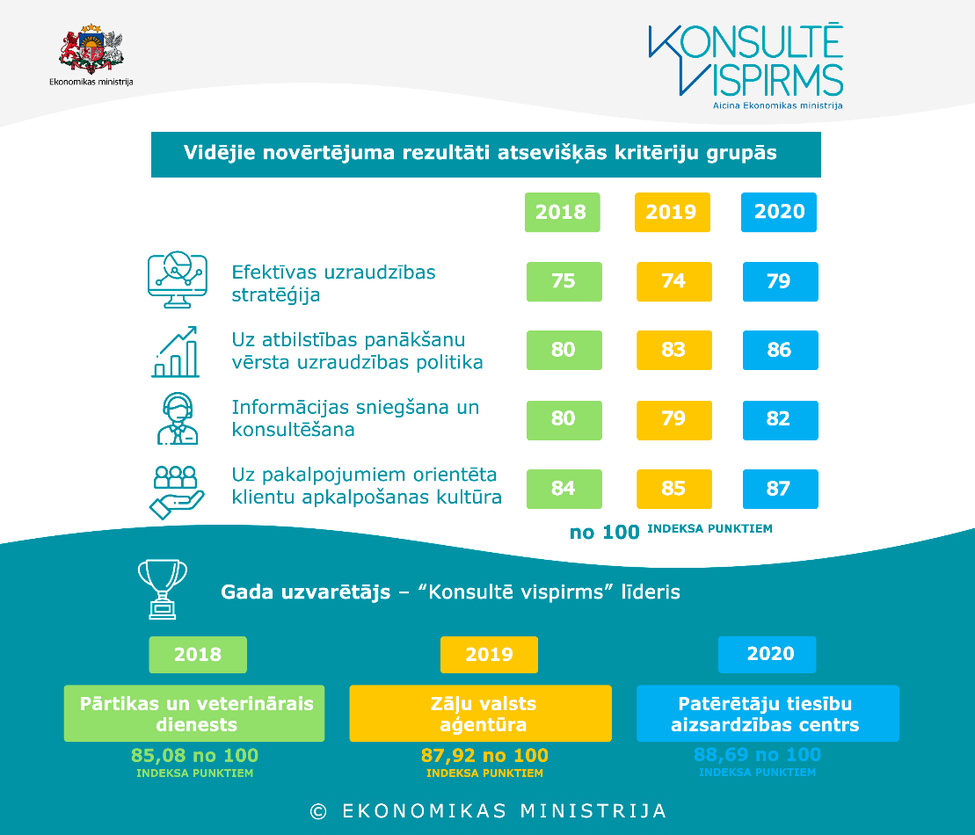

Novērtēšanas rezultātā, labākās iestādes tika nominētas apbalvošanai kopā 6 nominācijās un šādi bija rezultāti pa gadiem.
Nominācija | 2018 | 2019 | 2020
KONSULTĒ VISPIRMS LĪDERIS | PĀRTIKAS UN VETERINĀRAIS DIENESTS | ZĀĻU VALSTS AĢENTŪRA | PATĒRĒTĀJU TIESĪBU AIZSARDZĪBAS CENTRS
UZŅĒMĒJU IZVĒLE | Centrālā statistikas pārvalde | Zāļu valsts aģentūra | Centrālās statistikas pārvalde
Kritēriju grupu uzvarētāji
Līderis uzraudzības stratēģijā | Valsts ieņēmumu dienests | Valsts ieņēmumu dienests | Valsts tehniskās uzraudzības aģentūras
Līderis atbilstības panākšanā | Patērētāju tiesību aizsardzības centrs | Pārtikas un veterinārais dienests | Pārtikas un veterinārais dienests
Līderis informēšanā un konsultēšanā | Centrālā statistikas pārvalde | Uzņēmumu reģistrs | Būvniecības valsts kontroles birojs
Līderis klientorientētā apkalpošanā | Valsts augu aizsardzības dienests | Centrālā statistikas pārvalde | Valsts valodas centrs

- Organizēta "labāko prakšu" apmaiņa starp uzraudzības iestādēm

Sekmējot labās prakses piemēru apriti starp iestādēm tikai veikti dažādi pasākumi, būtiskākie no tiem ir šādi:
- Uzraugošo iestāžu vadītāju ikgadējā foruma rīkošana par aktuālām tēmām:
- 2018.gada 17. decembrī “Organizācijas kultūras un līderības loma veiksmīgu pārmaiņu ieviešanā”,
- 2019. gada 18. oktobrī “Iestādes loma jēgpilnu normatīvo prasību noteikšanā un klientorientēta servisa veicināšanā”,
- 2020. gada 8. oktobrī “Valsts pārvaldes iesaiste uzņēmējdarbības vides attīstībā”.
Iestāžu vadītāju forumu iestāžu pārstāvji novērtēja ar 4,25 punktiem 5 punktu skalā (proti, kā teicamu vai ļoti labu pasākumu).

- Papildus tika rīkoti atsevišķi pasākumi “Labās prakses apmaiņas pēcpusdiena”:
- 2019. gada 27. maijā - Patērētāju tiesību aizsardzības centrā,
- 2019. gada 11. septembrī Valsts ieņēmumu dienestā.
Labās prakses apmaiņas pēcpusdienas iestāžu pārstāvji novērtēja ar 4,24 punktiem 5 punktu skalā (proti, kā teicamu vai ļoti labu pasākumu).

- Labās prakses piemēru apmaiņa un dalīšanās starp iestādēm tikai īstenota arī Ievas Zaumanes vadītajā meistarklasē “Pārmaiņu komunikācijas meistarklase”, kas norisinājās 2019. gada septembrī. Iestāžu pārstāvji meistarklases lietderību novērtēja ar 4,29 punktiem 5 punktu skalā (proti, kā ļoti lietderīgu vai lietderīgu pasākumu). Pasniedzējas I. Zaumanes darbu (komunikāciju, attieksmi, kompetenci u.c.) iestāžu pārstāvji novērtēja ar 4,35 punktiem 5 punktu skalā (proti kā teicamu vai ļoti labu). Iestāžu pārstāvji guva dažādas atziņas, kā arī idejas un iedvesmu turpmākam darbam, novērtēja apgūtās praktiskās metodes, augsta līmeņa teoriju, un kā lielāko ieguvumu norādīja tieši to, ka iestādes tiekas, sarunājas, mācās viena no otras, sadarbojas, veido kontaktus, konsultējas un iepazīstas.

- Kā arī kopš 2019. gada sākuma ir izveidota slēgtā grupa Slack platformā, kurā reģistrējās visu “Konsultē vispirms” iestāžu pārstāvji, kas kalpoja kā uzraugošo iestāžu komunikatoru sadarbības tīkls. Šajā vietnē tika regulāri ievietota informācija par aktivitātēm iniciatīvas ietvaros; sniegta atgriezeniskā saite par statusu principa iedzīvināšanā; īstenotajām aktivitātēm u.tml., aicinot katru no iestādēm dalīties ar saviem labās prakses piemēriem (kas arī tika īstenots no vairāku iestāžu puses). Tika sniegts profesionāls atbalsts šo ziņu veidošanā.

- Veikts principa ieviešanas kopējais novērtējums (par 3 gadu periodu)

2020. gada nogalē ir sagatavots vidējo datu apkopojumu jeb pētījums par “Konsultē vispirms” ieviešanas novērtējumu 3 gadu rezultātiem, kas tika prezentēts iesaistītajām iestādēm. Detalizētāka informācija (rezultātu kopsavilkums un salīdzinājums pa gadiem, kā arī secinājumi un priekšlikumi) ir šī ziņojuma pielikumā pievienotajā pavadošajā dokumentā – “Principa “Konsultē vispirms” ieviešanas valsts iestāžu darbā novērtēšanas rezultātu apkopojums par posmu no 2018. līdz 2020. gadam”. Par iniciatīvas rezultātiem izveidoti vizuāli materiāli jeb infografikas, kā arī par iniciatīvu (tās būtību, tās novērtējumu un iespējamo attīstības virzienu) sagatavots īss videoklips, kas pieejams ekonomikas ministrijas mājaslapā, šeit: https://www.em.gov.lv/lv/konsulte-vispirms .

Zemāk redzamajā attēlā ir redzams visu 22 novērtēto iestāžu kopvērtējuma “konsultē vispirms” indeksa dinamika pa gadiem, novērojama “Konsultē vispirms” principa ieviešanas pozitīvo tendence.
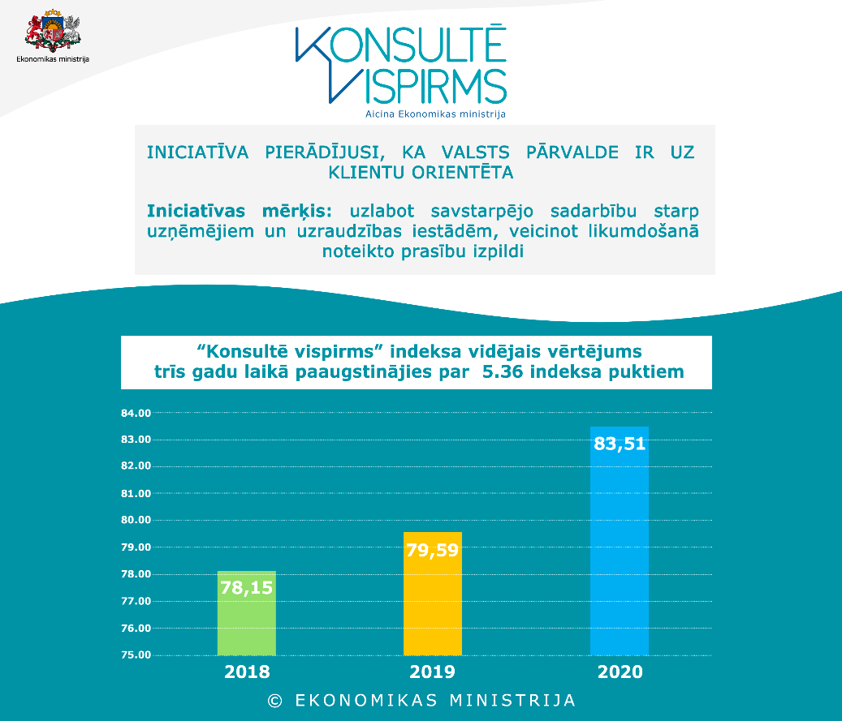

Zemāk redzamajā infografikā atspoguļots veikto novērtējumu apjoms, kā arī uzraudzības iestāžu stiprās puses, kas novērtētas no uzņēmējiem.
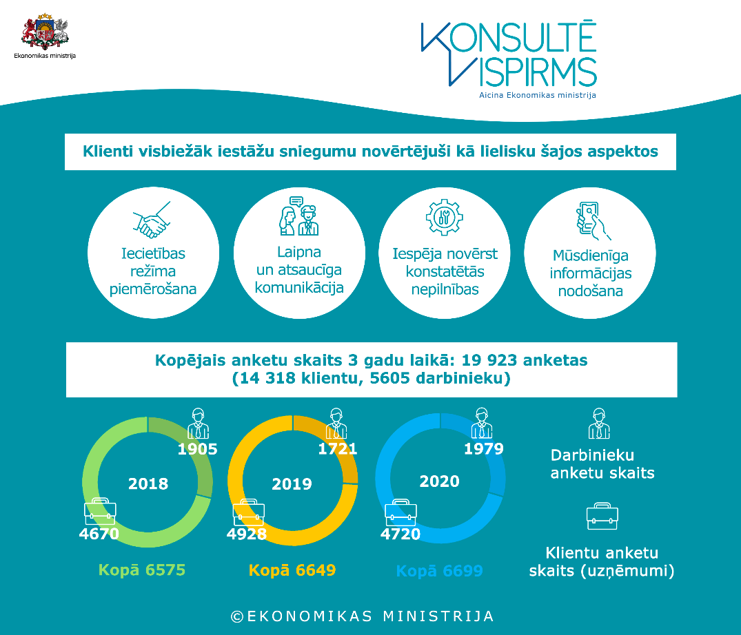

Lai novērtētu “konsultē vispirms” iniciatīvu un tās laikā veiktās aktivitātes, Ekonomikas ministrija lūdza iniciatīvā iesaistīto 22 uzraudzības iestāžu vērtējumu. Iegūtie rezultāti būtu apkopojami sekojoši:
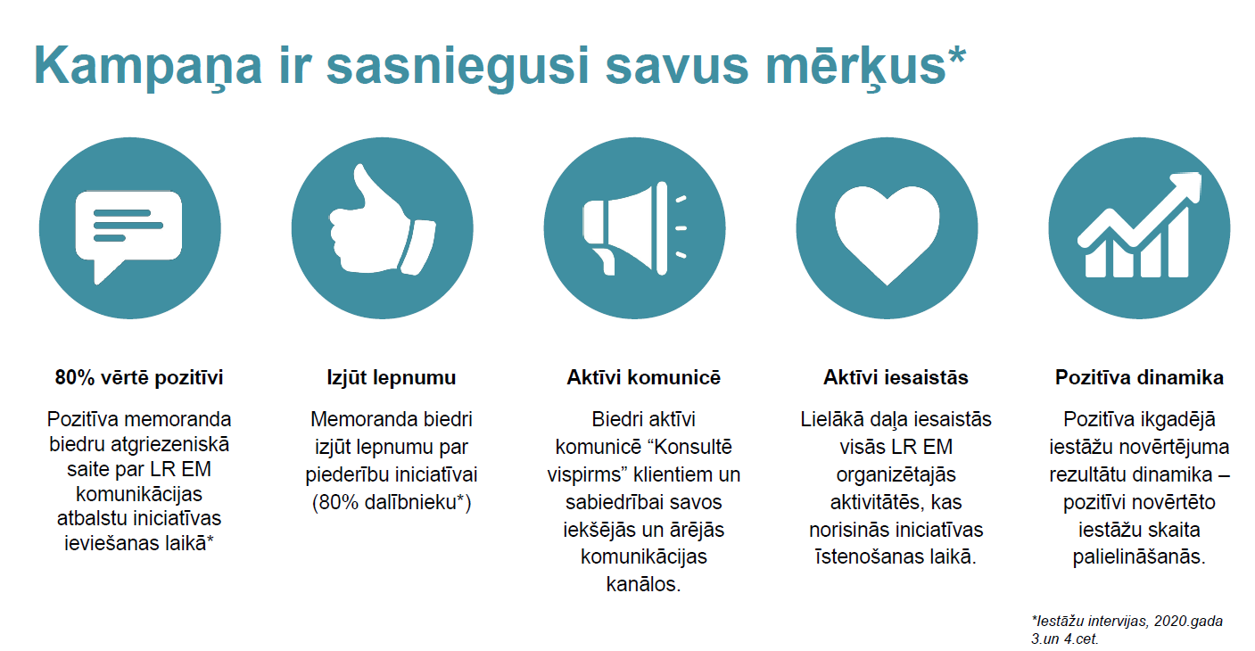
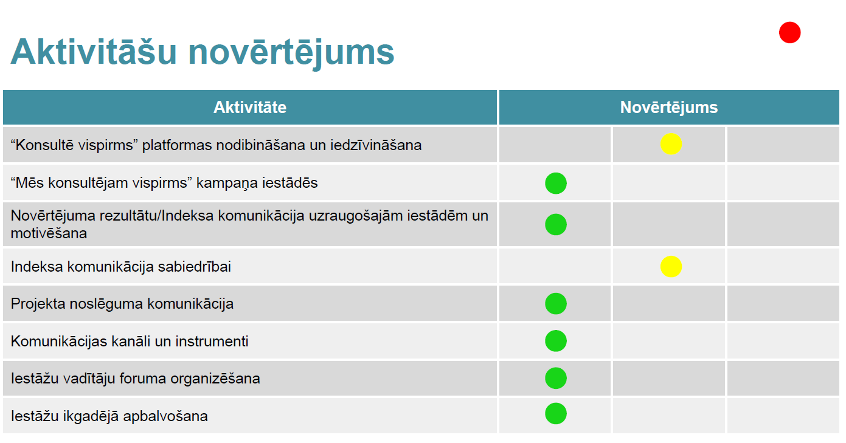
- Sasniegtie darbības rezultāti

- Mainīta inspicējošo un kontrolējošo institūciju uzvedības kultūra no primāri represīvas uz atbalstošu.
Rezultāts. Vairāki aspekti liecina, ka rādītājs ir sasniegts un iestādēs uzvedības kultūra mainās no represīvas uz atbalstošu klientorientētu servisa uzvedības kultūru. Dažas no iestādēm (7) norāda, ka vienmēr ir bijusi vērsta uz sadarbību ar klientiem un administratīva sodīšana nekad nav bijis pašmērķis, līdz ar to ne gluži kultūra ir mainījusies, bet drīzāk jūtama lielāka saliedētība. Tomēr vairākums (12) pārliecinoši norāda, ka uzvedības kultūra ir mainījusies pozitīvā virzienā. No iestādēs veiktajām intervijām izkristalizējās daudz pozitīvas atziņas, un kultūras maiņas aspekti, kā piemēram:
- Palielinājusies darbinieku atbildība un savas lomas apzināšanās. Darbinieki arī vairāk apzinās, ka uzņēmēji ir kā sadarbības partneri, ar kuriem sarunājoties, konsultējot un sniedzot viņiem nepieciešamo informāciju, iespējams ātrāk iegūt vēlamu rezultātu un samazināt laiku un birokrātiju (lieku vēstuļu un dokumentu laišanu apritē).
- Iestādes ir kļuvušas atvērtākas un uz sadarbību vērsta, veidojot aktīvāku sadarbību ar uzņēmēju nevalstiskajām organizācijām. Mērķtiecīgi tiek veidoti “sadarbībai ar nozari atvērti” iestāžu tēli, kam būtiska ir divvirziena komunikācija, ideju un domu apmaiņa.
- Kā viena no prioritātēm noteikta klientorientēta rīcība, (nodrošinot informācijas un darbinieku pieejamību). Papildus apgūtas laba servisa nodrošināšanas un sarunas vešanas prasmes ar grūtiem klientiem, kas tiek veiksmīgi pielietotas praktiskā darbā.
- Paaugstināts kā neformālo procedūru (brīdinājumu), tā izglītojošo aktivitāšu, semināru un konsultāciju skaits.
- Tika veikti dažādi normatīvo aktu grozījumi, sodu politiku balstot uz atbilstības panākšanu (ar mērķi novērst pārkāpumu, nevis uzlikt sodu).
- Sniegtas iespējas klientiem novērst pieļautas kļūdas vai neapzinātus pārkāpumus, klientiem saprotamā valodā izskaidrojot dažādus jautājumus.
- Arvien biežāk tiek saņemti klientu (uzņēmēju) “paldies” gan sociālajos tīklos, gan vēstulēs iestādes vadībai. Kopumā ir apmierinātāki gan klienti, gan paši darbinieki kļūst motivēti un drosmīgāki ieviest jauninājumus, kas atbilst “Konsultē vispirms” principiem.

Papildus iestāžu vērtējumam, arī saņemtie novērtējuma dati (gan atsevišķi jautājumi, gan kopējās indeksu tendences) liecina, ka tendence ir pozitīva un pēdējos gados īstenotā politika ir bijusi veiksmīga ieviešot “Konsultē vispirms” principu valsts pārvaldē. Tai skaitā arī pēc klientu vērtējuma redzams, ka iestādes kopumā sekmīgi īsteno principu “Konsultē vispirms” - veicina noteikto prasību izpildi, sniedz nepieciešamo atbalstu un sodīt nav to primārais mērķis. Proti, atbildot uz novērtējuma jautājumu Vai iestāde kopumā sekmīgi īsteno principu “Konsultē vispirms” - veicina noteikto prasību izpildi, sniedz nepieciešamo atbalstu un sodīt nav tās primārais mērķis – Uzņēmēji vidēji novērtēja šo pozitīvi, proti ar 4.12 punktiem 2018.gadā, 4.17 punktiem 2019.gadā, 4.31 punktiem 2020. gadā, no maksimāli 5 punktiem. Kopumā vērtējot Klienti uztveres indeksu (KI) vidējo vērtējumu par visām iestādēm, tas ir šāds: 2018. gadā 80.70 indeksa punkti, 2019. gadā nedaudz samazinoties līdz 78.91 indeksa punktiem, savukārt, 2020. gadā vidēji sasniedzot jau 83.03 indeksa punktus no 100.
Secinājums. “Konsultē vispirms” iniciatīva ir bijusi kā pozitīvs stimuls straujākām pārmaiņām valsts institūcijās. Ir novēroti pozitīvi iekšējās kultūras uzlabojumi, tai skaitā arī, iestāžu darbinieku lepnums, lojalitāte un domāšanas maiņa. Sadarbība ar klientiem kopumā ir uzlabojusies, klienti redz un novērtē pārmaiņas un uzlabojumus sadarbības kvalitātē.

- Mazināts administratīvais slogs uzņēmējiem un valsts pārvaldei.
Rezultāts. "Konsultē vispirms" ir palīdzējis zināmā mērā sasniegt šo mērķi un par administratīvais sloga uzņēmējiem un valsts pārvaldei mazināšanu liecina vairāki aspekti. Varētu izvirzīt vairākus blokus, kā tiešā vai netiešā veidā ir radīta ietekme uz administratīvā sloga mazināšanu.
- Izstrādātie pašnovērtējuma rīki, “check-listes”, vadlīnijas un rekomendācijas - atvieglo darbu privātajam sektoram un tam iespējams vienkāršā un saprotamā veidā pārliecināties par atbilstību dažādos normatīvajos aktos ietvertajam regulējumam, ieekonomējot gan klientu laika resursus, ko tiem jāvelta, lai pārliecinātos, ka to rīcība nepārkāpj likumu, gan iestādes laiku ko būtu potenciāli jāpavada pārkāpuma izskatīšanā (ja klients pats nevarētu konstatēt un novērst savas darbības neatbilstības).
- Sadarbība valsts pārvaldes iestāžu starpā ir kļuvusi ātrāka, atvērtāka. Iestādes izmanto iespēju saņemt nepieciešamo informāciju no citām iestādēm, no to uzturētajiem reģistriem, un komersantiem pamatā vairs pašiem nav jāiesniedz tās izziņas, ko var atrast dažādos reģistros, tādējādi atvieglojot uzņēmēju ikdienu.
- Elektronizācija (tostarp arī atteikšanās no papīra formāta), dažādi IT risinājumu, tai skaitā mobilo aplikāciju, un atsevišķu sistēmu (kā BIS un ASDIS) ieviešana (un konsultēšanās ar nozari šo risinājumu radīšanā) - palīdz veikt pakalpojumu optimizēšanu, uzlabot pakalpojumu kvalitāti, ievērojami ietaupīt laiku un transporta izdevumus, līdz ar to mazina administratīvo slogu uzņēmējiem.
- Atvieglots atskaišu iesniegšanas veids (kur komersantiem jāievada tikai rādītāji), mainīts elektronisko veidlapu dizains, lai tās būtu vēl ērtāk aizpildīt (izveidojot rādītāju paskaidrojumus) vai iespēja vairākas atskaites apvienot vienā dokumentā - būtiski atvieglo komersantu resursus, kas jāiegulda atskaišu sagatavošanā. Turklāt vienkāršotākas dokumentu formas paaugstina iespēju, ka tas tiks aizpildīts korekti ar pirmo reizi un nebūs pie tā jāatgriežas atkārtoti.
- Izveidotas automātiskās e-pasta vēstuļu izsūtīšanas sistēma, kura klientiem atgādina par termiņu, kā arī informatīvi paziņojumi, par to, kādi statistikas pārskati, par kādu periodu un kādos termiņos nākamgad būs jāiesniedz –kas ļauj uzņēmējiem vieglāk plānot savu laiku un neaizmirst par pienākumu izpildi (kura neizpildes gadījumā var tālāk sekot administratīvas procedūras un lietas izskatīšana).
- Ieviestas atsevišķas uzraudzības darbības (dokumentālās pārbaudes) attālinātā formā bez klientu klātbūtnes. Kā arī ieviesta kārtība, ka uzņēmējiem tiek piedāvāta iespēja apliecinājumu par uzraudzības laikā konstatēto neatbilstību novēršanu iesniegt elektroniski – kopumā mazinot administratīvo slogu uzņēmējdarbībā, kā arī ietaupot transporta izdevumus.
- Iestādēm šķietami palielina slogu tas, ka caur klientorientētu pieeju vairāk tiek pavadīts laiks uz viena klienta komunikāciju, sniedzot detalizētākus skaidrojumus, kā arī informācijas izvietošanu dažādos komunikācijas kanālos (nevis 1), lai tādējādi aptvertu plašāku mērķauditorijas daļu. Tomēr ilgtermiņā tas ir uzskatāms kā pozitīvs pienesums, jo nākamreiz uz konkrēto klientu nevajadzēs vairs patērēt tik daudz skaidrojošā darba. Arī dokumenti tiek labāk sagatavoti, mazāk atgriezti labošanai un pārkāpumi preventīvi tiek novērsti, radot lielāku informētību un skaidrību.
Secinājums. Iniciatīvas “Konsultē vispirms” ietekmi nevar vērtēt atrauti no kopējās sistēmas darbības un attīstības, tomēr arī šī iniciatīva ir veicinājusi pieejas maiņu, palīdzot efektivizēt un optimizēt dažādus procesus, lai taupītu uzņēmēju resursus, atbalstot veiksmīgākas sadarbības attīstību. Regulārās kopīgās tikšanās dažādos līmeņos (gan vadītāju, gan darbinieku) palīdzējušas iestādēm apzināt un apmainīties ar labo praksi administratīvā sloga mazināšanai. Piemēram, konkrēti par administratīvā sloga mazināšanu un nulles birokrātiju jautājumus akcentējām 2019. gada iestāžu vadītāju forumā, kur Valsts kanceleja prezentēja tēmu “Valsts pārvaldes iestāžu loma birokrātijas mazināšanā”.

- Uzņēmēju novērtējums par principa "Konsultē vispirms" iniciatīvā iesaistīto iestāžu sadarbību ar uzņēmējiem sasniedz vismaz 85 indeksa punktus no iespējamiem 100 punktiem.
Rezultāts. Uzņēmēju novērtējums par principa "Konsultē vispirms" iniciatīvā iesaistīto iestāžu sadarbību ar uzņēmējiem vidēji par visām iestādēm 3 gadu laikā kopā novērtējams ar 80,88 indeksa punktiem no iespējamiem 100 punktiem. 2020. gadā 13 iestādes sasniedza vai pārsniedza izvirzīto sasniedzamo rezultātu saņemot vismaz 85 punktu indeksu pēc klientu sniegtā novērtējuma. Tas ir 59% no visām iestādēm. Neskatoties uz to, ka rezultāts nav sasniegts 100% apmērā, tas tomēr ir vērā ņemas sasniegums. Iepriekšējos gados (2018. un 2019.) šis līmenis tika sasniegts krietni mazākā skaitā iestāžu. Turklāt pat tajās iestādēs, kur tiek sasniegts augsts līmeni, ir liels izaicinājums to noturēt, jo klienti kļūst aizvien prasīgāki. Kopumā vērtējot Klienti uztveres indeksu (KI) vidējo vērtējumu par visām iestādēm, tas ir šāds: 2018. gadā 80.70 indeksa punkti, 2019. gadā nedaudz samazinoties līdz 78.91 indeksa punktiem, savukārt, 2020. gadā vidēji sasniedzot jau 83.03 indeksa punktus no 100.
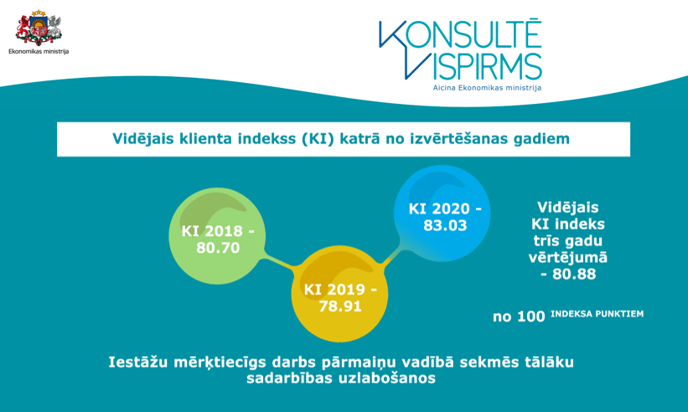
Secinājums. Uzstādītais mērķis ir gana ambiciozs un liels izaicinājums, ņemot vērā uzņēmēju noskaņojuma mainību un neprognozējamību. Tomēr rezultāti, pirmkārt, ir gana stabilā līmenī, otrkārt, ir ar augšupejošu tendenci, lielā daļā gadījumu tiešām sasniedzot vai pārsniedzot vēlamo rezultātu, līdz ar to apliecinot iniciatīvas ieviešanas nozīmīgumu.

- Priekšlikumi iniciatīvas turpināšanai

Attiecībā uz iniciatīvas novērtēšanu un nākotnes priekšlikumiem, esam saņēmuši ieteikumus gan no iesaistītajām iestādēm, gan no projekta laikā iesaistītiem ekspertiem. Uzsvērts atbalsts iniciatīvas turpināšanā, patiesībā vairāk akcentējot, ka tā nebūtu jāuztver kā iniciatīva, bet pastāvīga ikdienas darba procesa sastāvdaļa, kā daļa no “iestādes DNS”. Šī iniciatīva ir būtiska valsts pārvaldes institūciju virzītāja uz atbalstošāku un klientiem pretimnākošāku kultūru, kas neapšaubāmi sniedz rezultātu, un tā rada arī ekonomisku ieguvumu un taupa laiku gan valsts iestādēm, gan klientiem, vienlaikus ļaujot īstenot valsts iestāžu galvenos mērķus, strādājot sabiedrības interesēs. Apkopojot visu iestāžu sniegto informāciju, vēršama uzmanība uz šādiem būtiskiem apsvērumiem:
- Lai “Konsultē vispirms” princips turpinātu iedzīvoties, jāatbalsta viens no iestādes būtiskākajiem resursiem – darbinieki.
Pirmkārt, lai katras iestādes kapacitāte ir nodrošināta pietiekamā līmenī (proti, lai darbinieki ir pietiekami). Otrkārt, lai nodrošinātu kvalitāti un profesionalitāti, ar zināmu regularitāti nepieciešams nodrošināt dažāda veida un līmeņa (vadītājiem, komunikācijas speciālistiem, inspektoriem) apmācības un izglītojošas meistarklases vai seminārus, apgūstot un pilnveidojot zināšanas par efektīvu komunikāciju un galveno vēstījumu (darbiniekiem vai klientiem) izstrādāšanu un nodošanu. Kā arī jāattīsta profesionālās zināšanas par nozares praktiskajiem aspektiem. Valsts administrācijas skola no piesaistītiem ES fondu līdzekļiem īstenoja apmācības (2018. gada janvārī – novembrī) programmā “Efektīvas uzraudzības principa “Konsultē vispirms” ieviešanai nepieciešamo prasmju pilnveide darbā ar klientu uzraudzības iestādēs”, pilnveidojot izpratni par “Konsultē vispirms” vadlīnijām un sniedzot atbalstu principa ieviešanai uzraudzības praksē (ietverot gan zināšanas, gan praktiskos treniņus). Mācību programmas «Konsultē vispirms» vidējais vērtējums bija 9 (no 10 ballēm). Tika apgūtas spējas paskatīties uz situāciju no klienta skatupunkta (iekāpt klienta kurpēs), zināšanas, kā komunicēt «ar grūto klientu» un nepieļaut kļūdas komunikācijā, iegūtas kvalitatīvas sarunas vadības tehnikas un citi padomi, kā uzlabot profesionalitāti. Regulārs apmācību process ir svarīgs gan ņemot vērā, ka kompetences nepārtraukti jāturpina attīstīt un pilnveidot, lai nezaudētu kvalitāti, gan arī to, ka personāls ir mainīgs un, piemēram, jaunie darbinieki iespējams pirmoreiz saskaras ar “Konsultē vispirms” principa būtību. Tikai izglītojot darbinieku iespējams kvalitatīvi atbalstīt komersantus, un veidot pozitīvu priekšstatu par valsts pārvaldi.
- Lai nodrošinātu uz klientu vērstu pakalpojumu, kā arī jēgpilnu uzraudzības procesu - kvalitatīva atgriezeniskā saite no klientiem (uzņēmējiem) ir absolūta nepieciešamība.
Visā valsts pārvaldē būtiski ir saņemot atgriezenisko saiti no sabiedrības par darbības efektivitāti, konsultēšanas kvalitāti, pārskatot sadarbības metodes, kas savukārt dotu iespēju labāk izprast klientu vajadzības, novērtēt sagatavotās informācijas uztveramību un nodrošinātu stimulu iestādēm uzlabot savu sniegumu. Tādējādi viestu pārliecību par to, ka valsts pārvaldes iestādes ir atsaucīgas, pozitīvas un vērstas uz sadarbību un atbalstu. Saistībā ar šī uzdevuma procesuālo pusi, daļa no uzraudzības iestādēm ir norādījusi, ka nepieciešams regulārs novērtējums valsts mērogā, iegūstot ticamus un savstarpēji salīdzināmus pētījumu datus (kā tas bija līdzšinējos “Konsultē vispirms” novērtējumos), nododot iestādēm jau gatavus izstrādātus individuālus novērtējumus (tai skaitā arī iniciatīvas turpināšanai jābūt vadītai un koordinētai no vienas vadošās institūcijas puses). Tomēr saņemtas norādes arī par citu opciju, proti, ka gadījumā, ja būtu iekšējā kapacitāte, papildus finanšu līdzekļi un, iespējams, dažādu pētniecisku un aptaujas rīku pieejamība, iestādes varētu pašas īstenot šo procesu sadarbībā ar klientiem. Jebkurā gadījumā, iniciatīvas ietvaros būtu nepieciešami finanšu līdzekļi aptauju organizēšanai par principa piemērošanu, un aktuālās situācijas analīzi un vērtējumu, kas ļautu iestādei reāli novērtēt konkrētās aktivitātes ieviešanas kvalitatīvos rādītājus, kā arī ļautu konstatēt nepilnības procesā, līdz ar to dodot iespēju iestādei pilnveidoties un attīstīties. Būtiski, lai ir nodrošināta iespēja ilgtermiņā sekot līdzi uzlabojumiem, principa īstenošanai un klientu aktuālajām nepieciešamībām. Ņemot vērā “Konsultē vispirms” principa daļēju balstīšanos klientorientētā pieejā, būtu iespējams piesaistīt vēl citas iestādes, kas sniedz pakalpojumus iedzīvotājiem vai uzņēmējiem. Tomēr veicot novērtējumu jāņem vērā, ka atšķiras iestādes, kas sniedz klasiskus pakalpojumus no kontroles un uzraudzības iestādēm. Novērtējumā nepieciešams ieviest iniciatīvā iesaistīto iestāžu gradāciju (proti, ietvertās sadaļas par uzraudzības efektivitātes celšanu būtu ieteicams attiecināt tieši uz iestādēm ar atbilstošu kompetencei). Kā arī vērtēšanas kritērijus varētu diferencēt, piemēram, raugoties pēc iestādes lieluma un sniegto pakalpojumu ietekmes uz klientu ikdienu. Novērtējuma veikšanas biežums varētu būt noteikti ne biežāk kā reizi divos līdz trijos gados (būtība līdzšinējā metodoloģija un novērtējuma periodiskums būtu jāmodifcē).
- Viens no svarīgākajiem un augstu novērtētajiem “Konsultē vispirms” iniciatīvas ieguvumiem ir mērķtiecīga savstarpējā dalīšanās labajā praksē.
Atbalstāmas regulāras tikšanās un runāšana par pozitīvajiem piemēriem un labās prakses pārņemšana, pieredzes apmaiņa. Turklāt savstarpējā pozitīvā pieredzē būtu jādalās gan iestādēm savstarpēji, gan iestādēm ar uzņēmējiem, no kuriem varam daudz mācīties. Starp-iestāžu sadarbība un koordinācija un starpiestāžu konsultācijas klientiem noteikti ir tā sfēra, kur ir nepieciešama attīstība un pozitīvs uzrāviens. (“Vienas pieturas aģentūras” pieeju, kur klienti vienkopus var saņemt dažādu iestāžu pakalpojumus, būtu vērts paplašināt, veicinot dažādu pakalpojumu integrāciju, kā arī vienotu informatīvo materiālu un pasākumu izveidi, lai klients konkrētā situācijā saņemtu nepieciešamos pakalpojumus, kā arī vienkopus varētu atrast visu ar tiem saistīto informāciju.)
- Nākotnē vēl vairāk nepieciešams pievērsties “Konsultē vispirms” publicitātei un sabiedrības izpratnes veidošanai.
Papildus saņemtie ieteikumi pievērš uzmanību tam, ka iniciatīvu vajadzētu vairāk popularizēt plašsaziņas līdzekļos, kā arī vairāk komunicēt un uzsvērt, ka “Konsultē vispirms” neatceļ to, ka klientiem/komersantiem ir jāstrādā atbilstoši prasībām (ja pārkāpums ir smags, tas ir pašsaprotami, ka iestādei ir tiesības sodīt). Jāpaaugstina arī klientu, t.sk. komersantu tiesiskā apziņa, ka ir jārespektē likums, ka uzraudzības iestādes ir gan servisa iestādes, kas palīdz uzlabot procesus uzņēmumā, skaidro prasības, taču, ja tās nerespektē, iestāde ir tiesīga sodīt, lai novērstu kaitējumu plašām sabiedrības grupām. Kā arī šīs iniciatīvas ietvaros, kā jaunu paradumu varētu izveidot pieeju, ka katra jauna normatīvā akta projekta pieņemšanas brīdī tiek izveidota laika ass un komunikācijas plāns/ stratēģija – lai iestāde var sagatavoties, apmācīt darbiniekus, un pienācīgi noinformēt un sagatavot klientus izmaiņām.
Papildus arī no komunikācijas ekspertiem saņemtas rekomendācijas par komunikācijas aktivitātēm, ko nākotnē iestādes varētu izmantot “Konsultē vispirms” iniciatīvas komunikācijas plānošanas procesā:
- Savstarpējā komunikācijā turpināt sistēmiski apmainīties ar pieredzi, priekšlikumiem e-platformā, darba grupās, t.sk. vadības līmenī (“Konsultē vispirms” komunikācijas platformas turpmāka iedzīvināšana).
- Turpināt aktivitātes iekšējās komunikācijas veicināšanai, veikt iekšējās komunikācijas kampaņas, vēstnešu nominēšanu (“Mēs konsultējam vispirms” kampaņa iestādēs, reizi gadā iekšēji izvērtēt sasniegumus, nominēt un apbalvot vēstnešus). Jāveicina sistemātiska pieeja iekšējā komunikācijā dažādiem līdzekļiem - vadlīnijas, labās prakses piefiksēšana un apmaiņa, ērtas informācijas platformas.
- Turpināt darbinieku apmācību saskarsmes kultūras veidošanā - īpaši komunikācijā ar klientu un klientu apkalpošanā. Arī savstarpējā komunikācijā – stiprinot sadarbību starp iestāžu darbiniekiem.
- Turpināt ieintegrēt principu ikdienas darbā, uzslavēt kolēģus, iedrošināt uzlabojumiem. Turpināt veikt klientu un darbinieku aptaujas centralizētāk, nodrošinot atgriezenisko saiti. Indekss kā “sacensība” pret sevi ir iedarbīgs rīks, tāpēc novērtējums būtu turpināms. Arī ārējā apbalvojuma saņemšana ir labs motivators. Un rezultāti jākomunicē (gan iekšēji, gan proaktīvāk uz āru sabiedrībai, medijiem). Komunicēt savus veiktos uzlabojumus iniciatīvas ietvaros gan masu medijos, gan savos kanālos un būt radošiem šajā komunikācijā!
- Izmantot tehnoloģiju risinājumus efektīvākai klientu komunikācijai un “Konsultē vispirms” izmantot kā pozitīvu kvalitātes zīmolu. Klientu apkalpošanā integrēt 24/7 e-risinājumus, sekot lietotāju pieredzei, stiprināt “vienas pieturas” aģentūras, vienotas datu bāzes izziņām, ziņām u. tml.
- Organizēt vienu reizi gadā iestāžu vadītāju forumu iniciatīvas izvērtēšanai un priekšlikumiem augstākās vadības līmenī.

Ekonomikas ministrijas ieskatā šī iniciatīva ir izdevusies un ir ļoti vērtīgs pozitīvs ieguvums visai valsts pārvaldei un uzņēmējdarbības videi. Ieviešot “Konsultē vispirms” principu, tiek veidota stabila, investīcijām labvēlīgāka uzņēmējdarbības vide. Pamatojoties uz visu iepriekš minēto, Valdības rīcības plāna Ekonomikas ministrijai uzdotie uzdevumi, saistībā ar principa “Konsultē vispirms” ieviešanu, uzskatāmi par izpildītiem, sasniedzot norādītos mērķus.
Nākotnes perspektīvā “Konsultē vispirms” būtu jābūt kā zīmolam, kā kvalitātes zīmei, ko valsts pārvaldes iestādes izmanto savā pamatdarbībā un ārējā un iekšējā komunikācijā un iestādes, kas tajā iesaistījušās, pauž par to lepnumu, un ir uzskatāmas par klientiem nozīmīgām, kā arī pievienoties iniciatīvai vēlmi pauž ne vien pieaugošs valsts iestāžu, bet iespējams arī pašvaldību loks (saglabājot šo kā iniciatīvu, kas balstās uz brīvprātīguma principu).
Efektīvākai rezultātu sasniegšanai, darbam pie “Konsultē vispirms” principa ieviesto vērtību uzturēšanas un pilnveidošanas būtu jānorit sistemātiski un jābūt balstītam vienotos standartos, metodoloģijā un pieejā. Ekonomikas ministrijas ieskatā, lai iniciatīva pilnvērtīgi turpinātu attīstīties, būtu nepieciešams vismaz tik daudz kā:
- Ik pa laikam (piemēram, reizi trīs gados) organizēt iestāžu darbības novērtējumu pēc vienotas metodoloģijas, mērot progresu un novērtējot izaugsmi;
- Veicināt pozitīvo piemēru apmaiņu, proti, organizēt labās prakses apmaiņas iestāžu forumos (vai citos līdzīgos pasākumos);
- Organizēt regulārus apmācību seminārus, paaugstinot darbinieku profesionalitāti un izpratni (tematus pielāgojot pēc iestāžu norādītās nepieciešamības). Līdzīgi kā iepriekš Valsts administrācijas skolas nodrošinātās mācības, kurās iestādēm bija iespēja piedalīties bez maksas, jo finansējums bija piesaistīts no ES fondu līdzekļiem.

Vienlaikus, lai “Konsultē vispirms” netiktu uztverta kā īslaicīga atsevišķa iniciatīva, bet gan kā pastāvīgs darbošanās veids, būtu vērts pārdomāt vai ir iespējams to vairāk integrēt kopā ar citām valsts pārvaldē organizētām iniciatīvām, procesiem un principiem (kā piemēram, “Ierēdnis ēno”, “Mazāks slogs” u.tml.). Piemēram, sadarbībā ar Valsts kanceleju veidot vienotu valsts pārvaldes iestāžu sadarbības platformu. (tai skaitā arī apmācību programmas).
Pie iespējas apvienot vairākas iniciatīvas, tiktu taupīti administratīvie resursi, nenoslogojot iestādes un to klientus ar vairākām uz līdzīgu mērķi virzītām iniciatīvām (un novērtējumiem), kas iespējams daļēji pārklājas. Šajā saistībā pieminams būtu arī 2020. gada 4. februāra Ministru kabineta rīkojums Nr. 39 “Par pakalpojumu vides pilnveides plānu 2020.-2023. gadam”, kas vērsts uz lietotājorientētu, inovatīvu un racionāli organizētu valsts pārvaldes pakalpojumu sniegšanas nodrošināšanu un kas cita starpā paredz Vides aizsardzības un reģionālās attīstības ministrijai sadarbībā ar citām ministrijām un pašvaldībām katru gadu sagatavot pārskatus par pakalpojumu snieguma rādītājiem, veikt klientu pieredzes izpēti un klientu apmierinātības monitoringu valsts pakalpojumu saņemšanā klātienē un elektroniski. “Uz klientu orientēta darbība” (tai skaitā pilnveidot un uzlabot iestādes sasniedzamību, piedāvāt saprotamu informāciju, pakalpojumus un veicināt pozitīvu klientu pieredzi) ir viens no diviem pamatpīlāriem arī “Konsultē vispirms” iniciatīvas vadlīnijās (otru daļu sastāda “Uzraudzības efektivitātes celšana”, lai tiktu veicināta jēgpilna uzraudzības darbība un procesi un komersantu atbilstība noteiktajām prasībām).

- Noslēgums

- Valsts pārvaldes institūcijas (kurās ieviests princips “Konsultē vispirms”) savā darbībā turpina īstenot ieviesto “Konsultē vispirms” principu, saskaņā ar izstrādātājām vadlīnijām “Vadlīnijas par “Konsultē vispirms” principa piemērošanu valsts iestāžu darbā”.
- Valsts kanceleja nodrošina turpinātas apmācības, atbalstot uzraudzības iestāžu darbinieku profesionalitāti un izaugsmi efektīvas jēgpilnas uzraudzības veikšanā un klienorientētas pieejas prasmju attīstīšanā, kā arī iestāžu vadītāju izaugsmi iestādes un komandas kultūras veidošanas un virzīšanas prasmēs un saprotamu vēlamo vēstījumu veidošanā un nodošanā gan darbiniekiem, gan klientiem un sabiedrībai - “Konsultē vispirms” turpmākai iedzīvināšanai.
- Ņemot vērā, ka Vadlīnijas par “Konsultē vispirms” principa piemērošanu valsts iestāžu darbā veidotas, balstoties OECD labās prakses ieteikumos, Ekonomikas ministrija rosinās veikt neatkarīgu OECD izvērtējumu atbilstoši OECD noteiktajiem kritērijiem (OECD enforcement and inspection toolkit). Balstoties uz OECD izvērtējumu būs iespējams veikt secinājumus par prioritārajiem darbības virzieniem Latvijas tirgus uzraudzības sistēmas uzlabošanai nākotnē un par turpmāk nepieciešamajiem uzlabojumiem “Konsultē vispirms” novērtēšanas metodoloģijā. Pēc OECD izvērtējuma veikšanas, Ekonomikas ministrija sagatavos priekšlikumus par nepieciešamību turpināt “Konsultē vispirms” iniciatīvas novērtējuma veikšanu un atjaunot novērtēšanas metodoloģiju, attiecīgi identificējot arī nepieciešamos resursus.

Pielikumā: Principa “Konsultē vispirms” ieviešanas valsts iestāžu darbā novērtēšanas apkopojums.

Ekonomikas ministrs J. Vitenbergs
Vīza:
Ekonomikas ministrijas valsts sekretārs E. Valantis

https://likumi.lv/ta/id/306691-par-valdibas-ricibas-planu-deklaracijas-par-artura-krisjana-karina-vadita-ministru-kabineta-iecereto-darbibu-istenosanai
2018. gadā – 40 250 EUR; 2019. gadā -45 950 (pamatlīgums) un 3369 EUR (papildus reprezentācijas materiāli un eksperta piesaiste); 2020. gadā – 45 950 (pamatlīgums) un 4132 EUR (papildus izglītošanas un reprezentatīvie izdevumi) (visas summas norādītas bez PVN).
Vērtējums tika dalīts pa vērtēšanas kritēriju grupām: 1. Efektīvas uzraudzības stratēģija; 2. Rezultatīvie rādītāji; 3. Uz risku novērtējumu balstīta uzraudzība; 4. Uz atbilstības panākšanu vērsta uzraudzības politika; 5. Informācijas sniegšana un konsultēšana; 6. Uz pakalpojumiem orientēta klientu apkalpošanas kultūra.
Informācijas pamatā ir iesaistīto iestāžu sniegtā informācija. Precīza statistiskā (cipariskā) informācija (piem. cik katrā iestādē ir uzlabotas/ ieviestas kādas veidlapas, pašpārbaudes labas un elektroniskās sistēmas) nav tikusi apkopota.
https://likumi.lv/ta/id/312410-par-pakalpojumu-vides-pilnveides-planu-20202023-gadam

